あなたの1年間に納める税金はいくらですか？



町税には税目ごとに納期が定められています。1年間に納める税額を正しく把握し、

納期内に納付できるよう計画的に納税資金を準備しましょう。

納税者一人ひとりが意識を持って納期内に納付することが大切です。

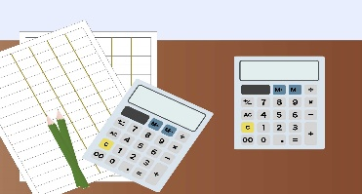

計画的な納期内納付をするために

1. 税目ごとの納税通知書から年税額を確認します。
2. 「税目別・月別納付合計額算出表」に税目ごと、納期ごとの金額を記入し、税目別合計額を算出します。
3. 算出した金額を参考にして、無理のない納付計画をたてましょう。



【問合せ先】税務課　（☎３４―１１１１）